Nombre de etiqueta:

Ventanas de la memoria

***

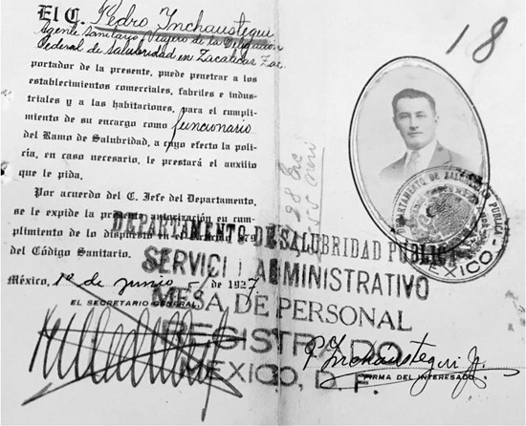**Primera policía antinarcóticos**

Desde su inauguración en 1929, el edificio del Departamento de Salubridad e Higiene (hoy Kalan) fue sede de la “policía sanitaria”, un cuerpo de médicos encargados de perseguir todos aquellos “delitos contra la salud” relacionados con las llamadas *drogas heroicas* (el opio en sus diversas formas, la morfina, la cocaína, la heroína, sus sales y derivados, las adormideras, la hoja de coca, la marihuana y derivados). Los consumidores que eran sorprendidos infraganti eran remitidos a la cárcel temporal que había en las instalaciones del Departamento. Este cuerpo policial también estuvo a cargo de la vigilancia de boticas y farmacias, así como de la inspección de medicamentos importados.